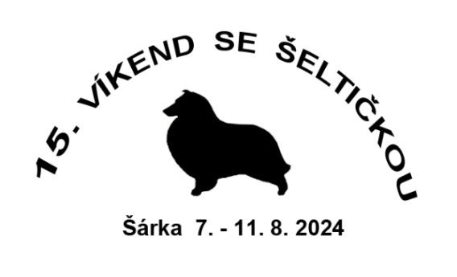

Přinášíme seznam základních věcí, které se Vám budou   
na setkání jistě hodit. Doufáme, že Vám pomůže při balení. :-)

**Vy sami budete potřebovat:**

- občanský průkaz – pokud bude třeba se legitimovat

- **vlastní lůžkoviny - deky, peřiny, spacáky a povlečení** – letos je opět nutné si vzít s sebou vše na spaní, přivítají nás holé postele!

- pokud nechcete kupovat nápoje v restauraci, vezměte si je s sebou

- skládací židlička pro vás a slunečník pro vás i pejsky

- výkonnostní průkaz na rally obedience, pokud budete skládat na Víkendu zkoušky + originál PP, když budete soutěžit poprvé (nutno ověřit čip pejska)

- maska pro šeltičku i pro vás na téma *Svět filmových seriálů* – jestliže budete v této kategorii soutěžit   
- pokud budete soutěžit v tanci na výše uvedené téma *Svět filmových seriálů* nezapomeňte na hudbu a rekvizity pro vaše vystoupení

- výrobky do letošní aukce a taky samozřejmě finanční hotovost, abyste mohli v dobročinné aukci nakupovat ☺  
- dobrá nálada ☺

**Nezapomeňte sbalit své šeltičce ....**

- **očkovací průkaz** s platným očkováním proti vzteklině a infekčním chorobám (kombinace) a s odčervením

- pelíšek pro šeltičku na spaní

- klec, př. boudička pro psa (na odpočinek, pokud budete ubytovaní s dalšími cizími psy…)

- ručník nebo **deka**

**-** raději i **pláštěnka** (ta i pro vás)  
- chladící podložka (pokud ji máte doma a pes je na ni zvyklý)

- obojek a krátké vodítko (pro jistotu i náhradní)

- kartáč, hřeben, nůžky na úpravu srsti (předváděcí vodítko – budete-li mít zájem o výstavní úpravu a př. nácvik na výstavu)

- misky na jídlo a vodu

- krmivo na více (náročných) dní

- dostatek trvanlivých oblíbených pamlsků (piškoty, sušené maso aj.)

- hračky

- aport

- náhubek

- **sáčky na exkrementy (v celém areálu bude třeba po svých miláčcích vše sbírat!)**

- pinzeta na klíšťata a dezinfekce - *doporučujeme psa ošetřit přípravkem proti klíšťatům!!*